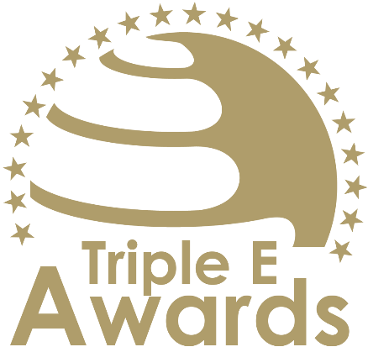

Proyecto de Sostenibilidad Impulsado por Estudiantes
Formulario de inscripción

Acerca de este formulario

Este documento te prepara para la inscripción a los Premios Triple E.

Recomendaciones clave:
- Evita el "lenguaje de la comercialización" puro, pero proporciona una evaluación crítica
- Proporciona ejemplos claros, datos y otras evidencias (ten en cuenta que puedes cargar hasta 10 fotografías para tu inscripción. Por favor, no copies las fotos en este documento!
Lista de verificación:
[ ] La inscripción se ha preparado en español o inglés
[ ] Respondí a todas las secciones de este formulario
[ ] Los títulos de las secciones y las descripciones se han mantenido
[ ] Borré la portada así como esta página
[ ] El formulario de inscripción (después de borrar la portada y esta página) no excede más de 3 páginas
[ ] El tamaño y estilo de la letra se ha mantenido y los márgenes de los documentos no se han cambiado
[ ] He seleccionado máximo 10 imágenes (en formato .jpg o .png) que pueden ser subidas adjunto a este documento.

Como inscribirse:
- Visita https://latam.triple-e-awards.com/index/apply
- Crea tu cuenta
- Haz click en “Inscríbete ahora”
- Selecciona la categoría a la que te gustaría postularte (Paso ¡)
- Proporciona los detalles de la inscripción y sube este documento en formato PDF (Paso 2)
- Adjunta maximo 10 fotos (Paso 3)
- Haz click en “Finalizar inscripción” (puedes ver, editar y borrar tu inscripción en la página principal de inscripción)

Información del proyecto
Año de creación
Número de estudiantes que participan en el proyecto

Pertinencia del problema abordado
Presenta el problema que aborda el proyecto de sostenibilidad impulsado por los estudiantes. Proporciona datos que muestren la relevancia del tema.
[Por favor responde acá]
Solución innovadora
Presentar la solución desarrollada para abordar el problema antes mencionado. Destaca específicamente la innovación de la solución, es decir, cómo crea mayores beneficios en comparación con las soluciones existentes.
[Por favor responde acá]

Innovación y transferibilidad del enfoque del proyecto
Presenta cómo se llevó a cabo el proyecto (por ejemplo, el marco temporal, el perfil de los estudiantes, los actores externos) y destaca los elementos innovadores del enfoque (educativo). ¿Es transferible el enfoque adoptado? En caso afirmativo, en qué otros escenarios / situaciones puede ser utilizado.
[Por favor responde acá]

